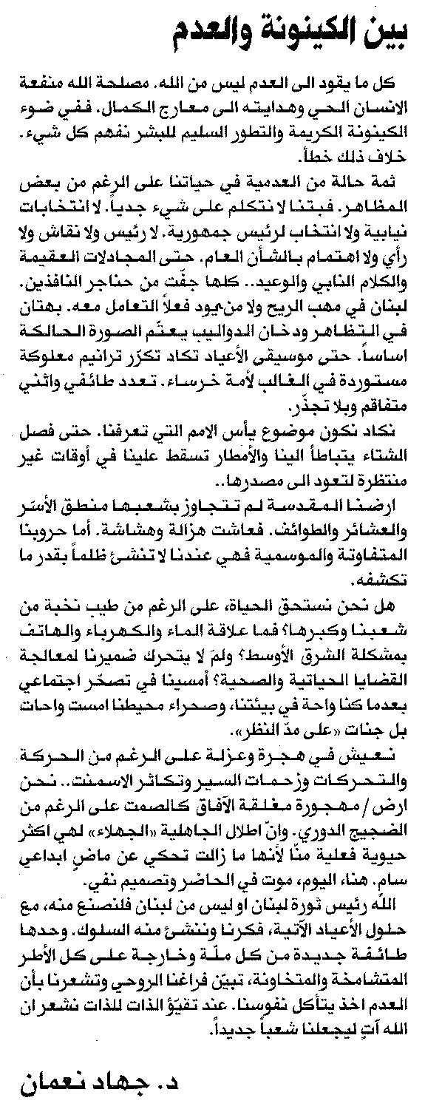

المستقبل ـ السبت 20/12/2014

